Declaração de Direito Autoral

Nós, Marcela Fonseca Jonas, Márcia Angélica Dantas Jesuino Costa, Priscilla Tereza Lopes Souza, Rayssa Naftaly Muniz Pinto, Gilvânia Smith da Nóbrega Morais e Marcella Costa Souto Duarte. Transferiremos todos os direitos autorais do artigo intitulado Lúdico como estratégia de comunicação para promoção do cuidar humanizado a criança hospitalizada à Revista Brasileira de Ciências da Saúde -RBCS. Declaramos ainda que o trabalho é original e que não está sendo considerado para publicação em outra revista, quer seja no formato impresso ou no eletrônico.
Autores:

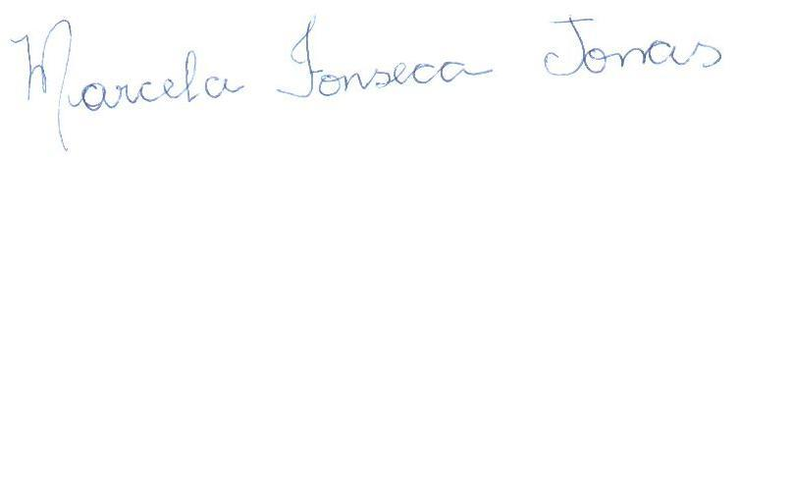

Marcela Fonseca Jonas
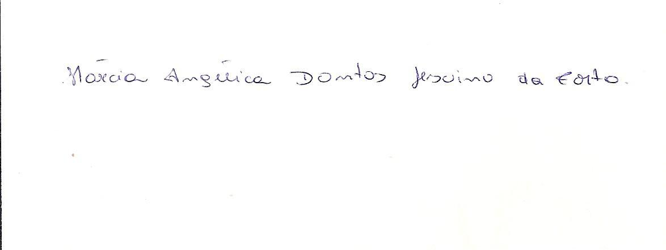

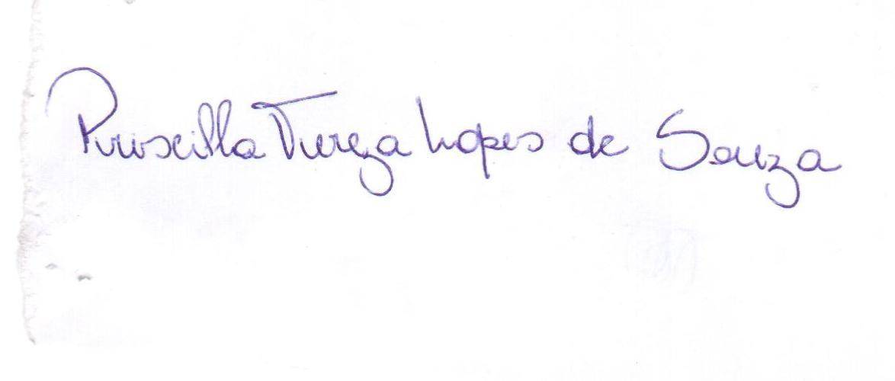
Márcia Angélica Dantas Jesuino Costa

Priscilla Tereza Lopes Souza
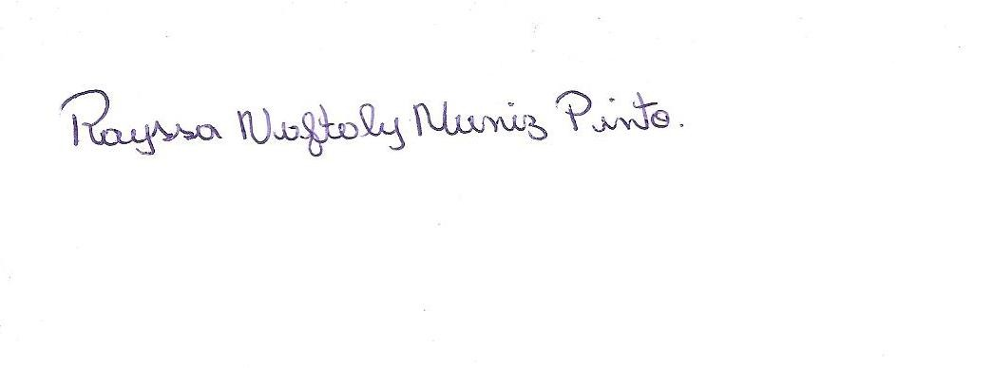

Rayssa Naftaly Muniz Pinto

Gilvânia Smith da Nóbrega Morais

_____________________________________
Marcella Costa Souto Duarte

